**Структура файлов**

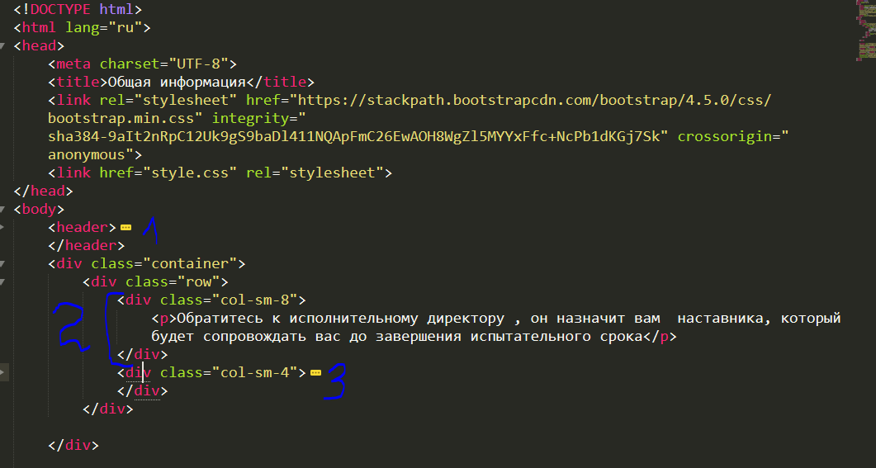

Между тегами <header> и </header> (1) находится верхнее меню.

В тегах <div class=”col-sm-8”> и </div> (2) основная часть (сюда вставлять необходимую информацию):

<h2> - заголовок страницы (в примере его нет)

<p> - тег для текстового абзаца.

В тегах <div class=”col-sm-4”> и </div> (3) боковое меню.

NB! Все, что было указано в контрольном файле, уже есть в боковом меню.

**Чтобы вставить статью:**

Вариант 1

1. Каждый абзац помещать между тегами <p> и </p>
2. Изображение в тег <img source=”путь к файлу*” alt=” ”>

*Если изображение в той же папке, что и сам файл, указать только название с расширением. Например, <img source=”image.png” alt=” ”>

Вариант 2

1. Открыть необходимый документ в Google Drive
2. Нажать на 3 точки в правом верхнем углу

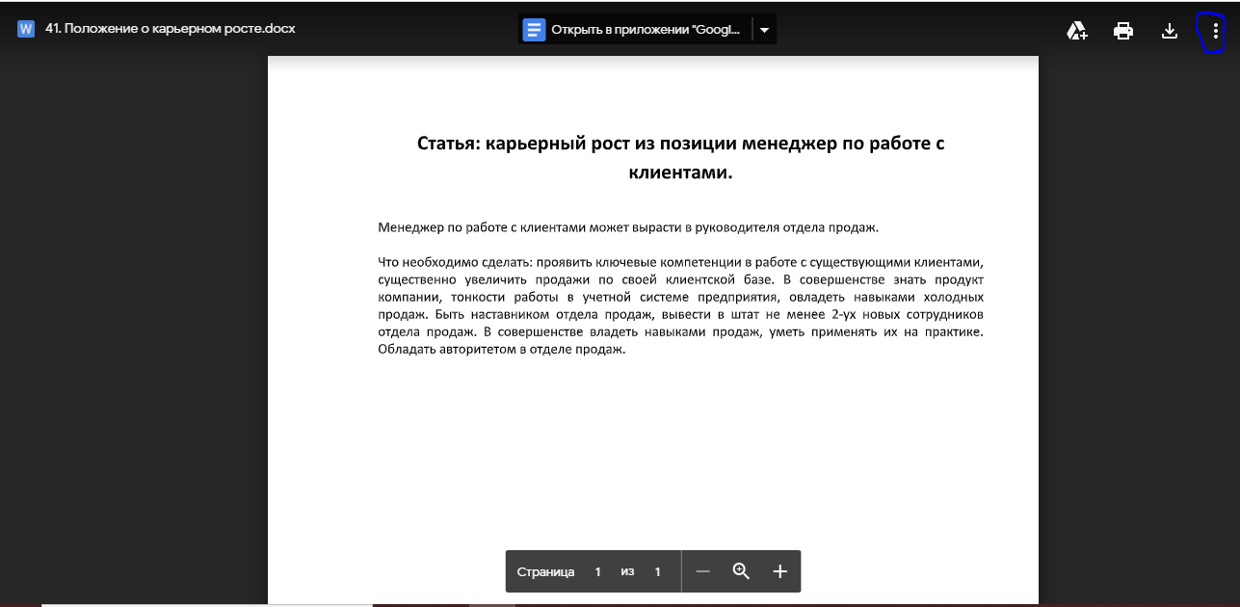

1. Выбрать Встроить

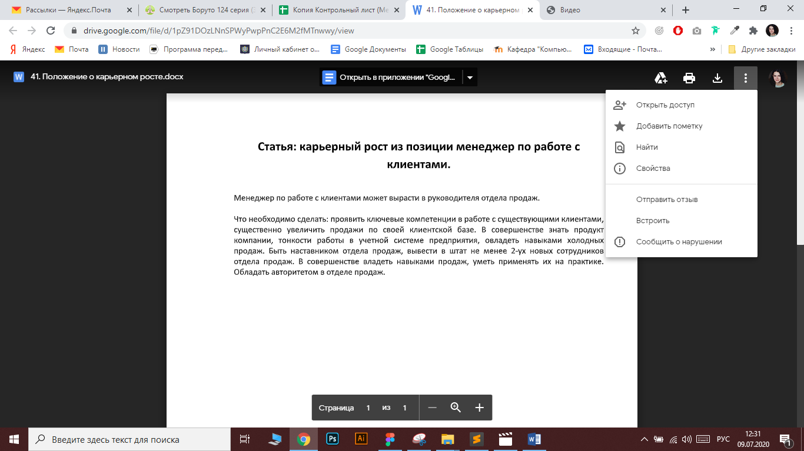

1. Скопируйте полученный код и вставьте в нужный файл

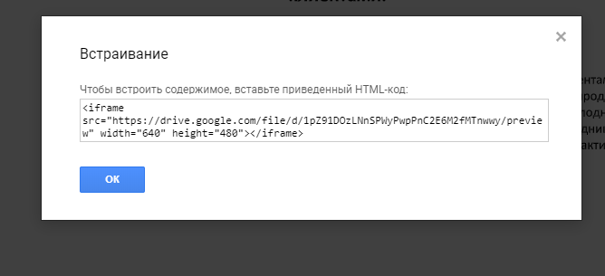

**Чтобы вставить видео:**

Получить код:

1. Выбрать нужное видео на YouTube;
2. Нажать поделиться;

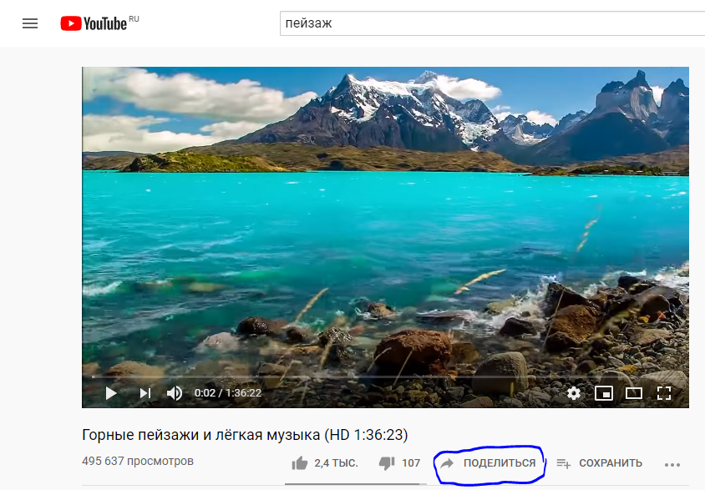

1. В открывшемся окне выбрать Встроить

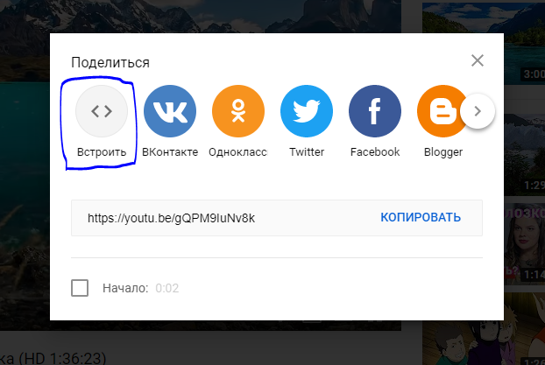

1. Скопировать полученный код

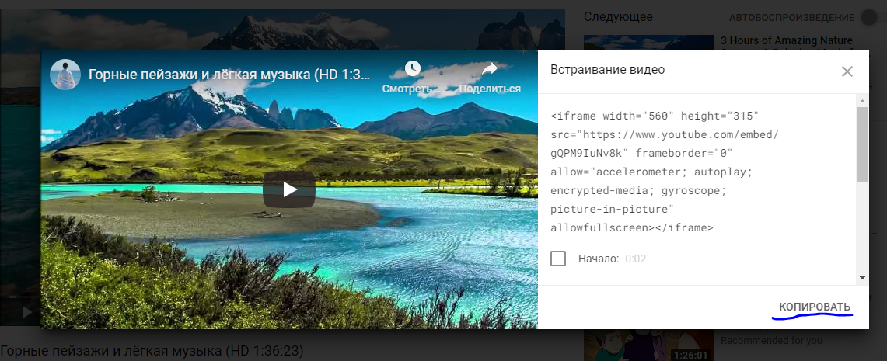

1. Вставить код в нужный файл

**Страницы-заготовки**

internetsource6.html - mbp (business-portal)

internetsource7.html - service connect

script36.html - Статья: "Аватары клиентов и их боли"

script37.html - Аудио телефонного разговора по скрипту на входящую заявку с ответом по телефону

script38.html - Видео: «Встреча фермера»

script39.html - Видео: «Проведение встречи с закрытием на инспекцию (КЭВ I)»

script40.html - Видео: «Проведение встречи встречи после инспекции (КЭВ II)»

script41.html - Аудио телефонного разговора "ХОЛОДНЫЙ ЗВОНОК"

script42.html - Аудио телефонного разговора "ХОЛОДНЫЙ ЗВОНОК (НЕ НАШЕ ОБОРУДОВАНИЕ)"